妙笔生花处，问道写作时 ——2025年“北检大讲堂”开讲

（通讯员：阳帆）当“写”成为检察履职的硬核能力，如何让笔尖流淌思想，让文字凝聚力量？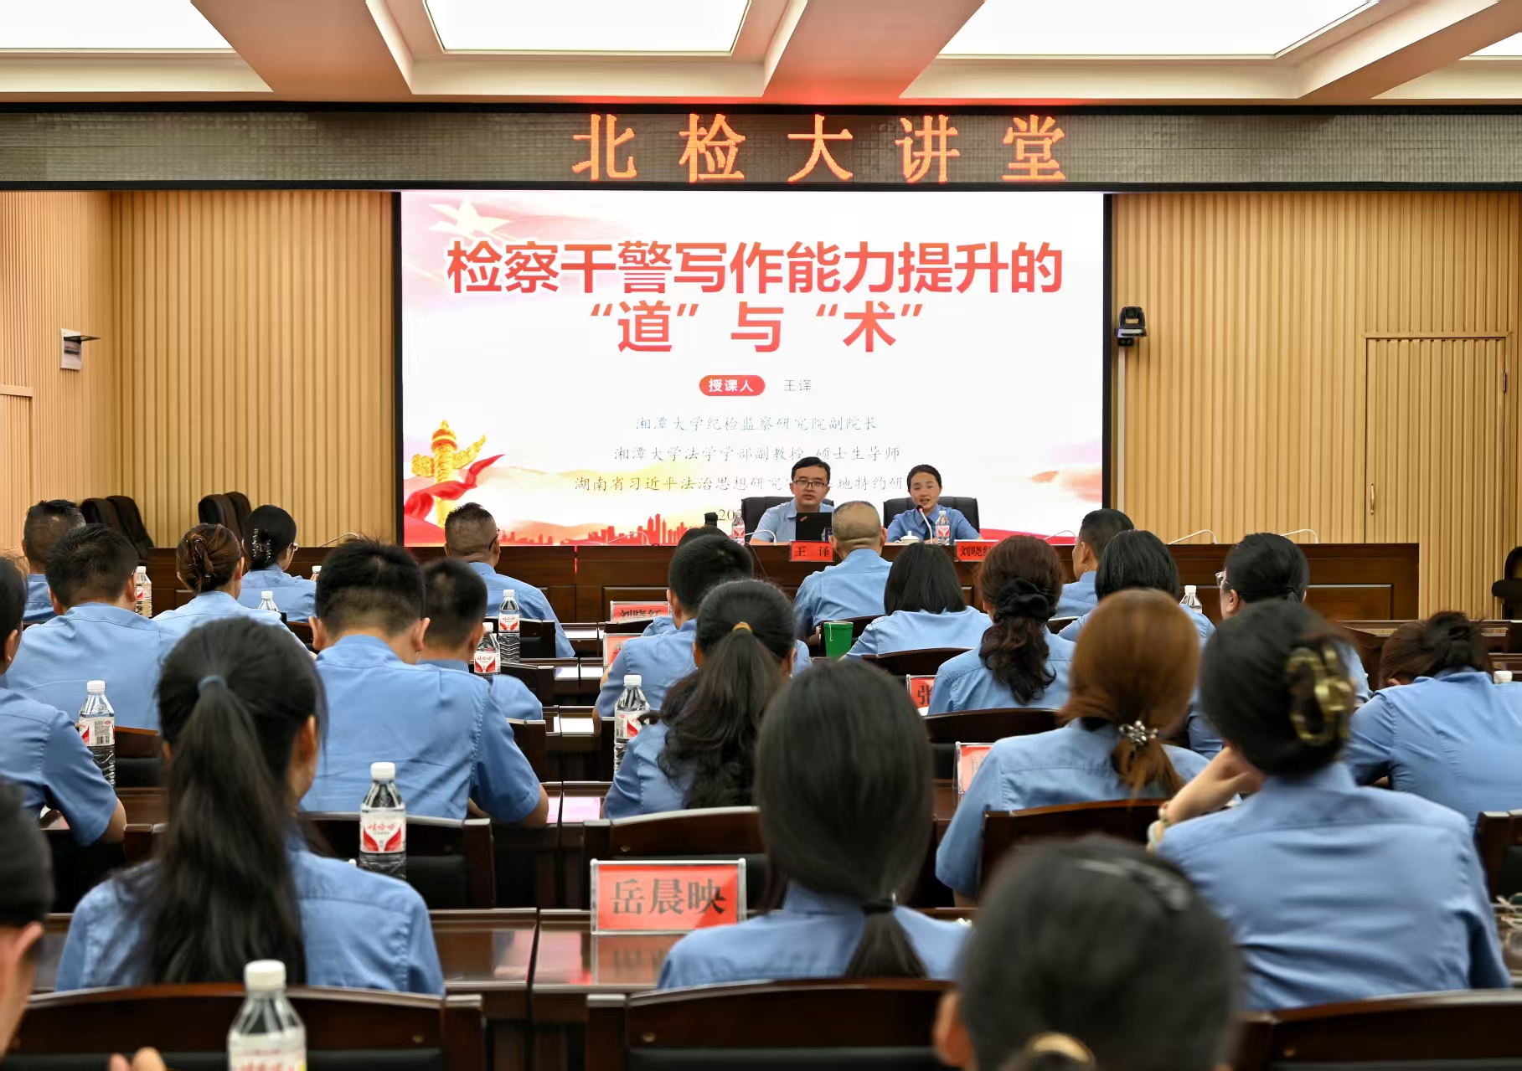
7月23日，邵阳市北塔区人民检察院2025年第一期“北检大讲堂”正式开讲。全院干警齐聚一堂，在思想的碰撞与智慧的浇灌中，探寻笔耕不辍的“道”与“术”。
本次讲堂特邀重量级“引路人”——湘潭大学纪检监察研究院副院长、法学学部副教授、硕士生导师，湖南省习近平法治思想研究实践基地特约研究员王译。他以《检察干警写作能力提升的“道”与“术”》为题，带来了一场有高度、有深度、更有温度的“写作实战课”。院党组书记、检察长刘晓红主持活动。
“道”在何方？讲座伊始，王译直指写作的根本。他没有空谈玄理，而是将这个概念深深扎根于丰富的检察实践之中。他阐释，“文以载道”意味着通过写作传递理念、表达思考。他引导干警们将看似抽象的“道”，与自身的职业自觉和工作感悟联系起来，使之变得清晰可感。
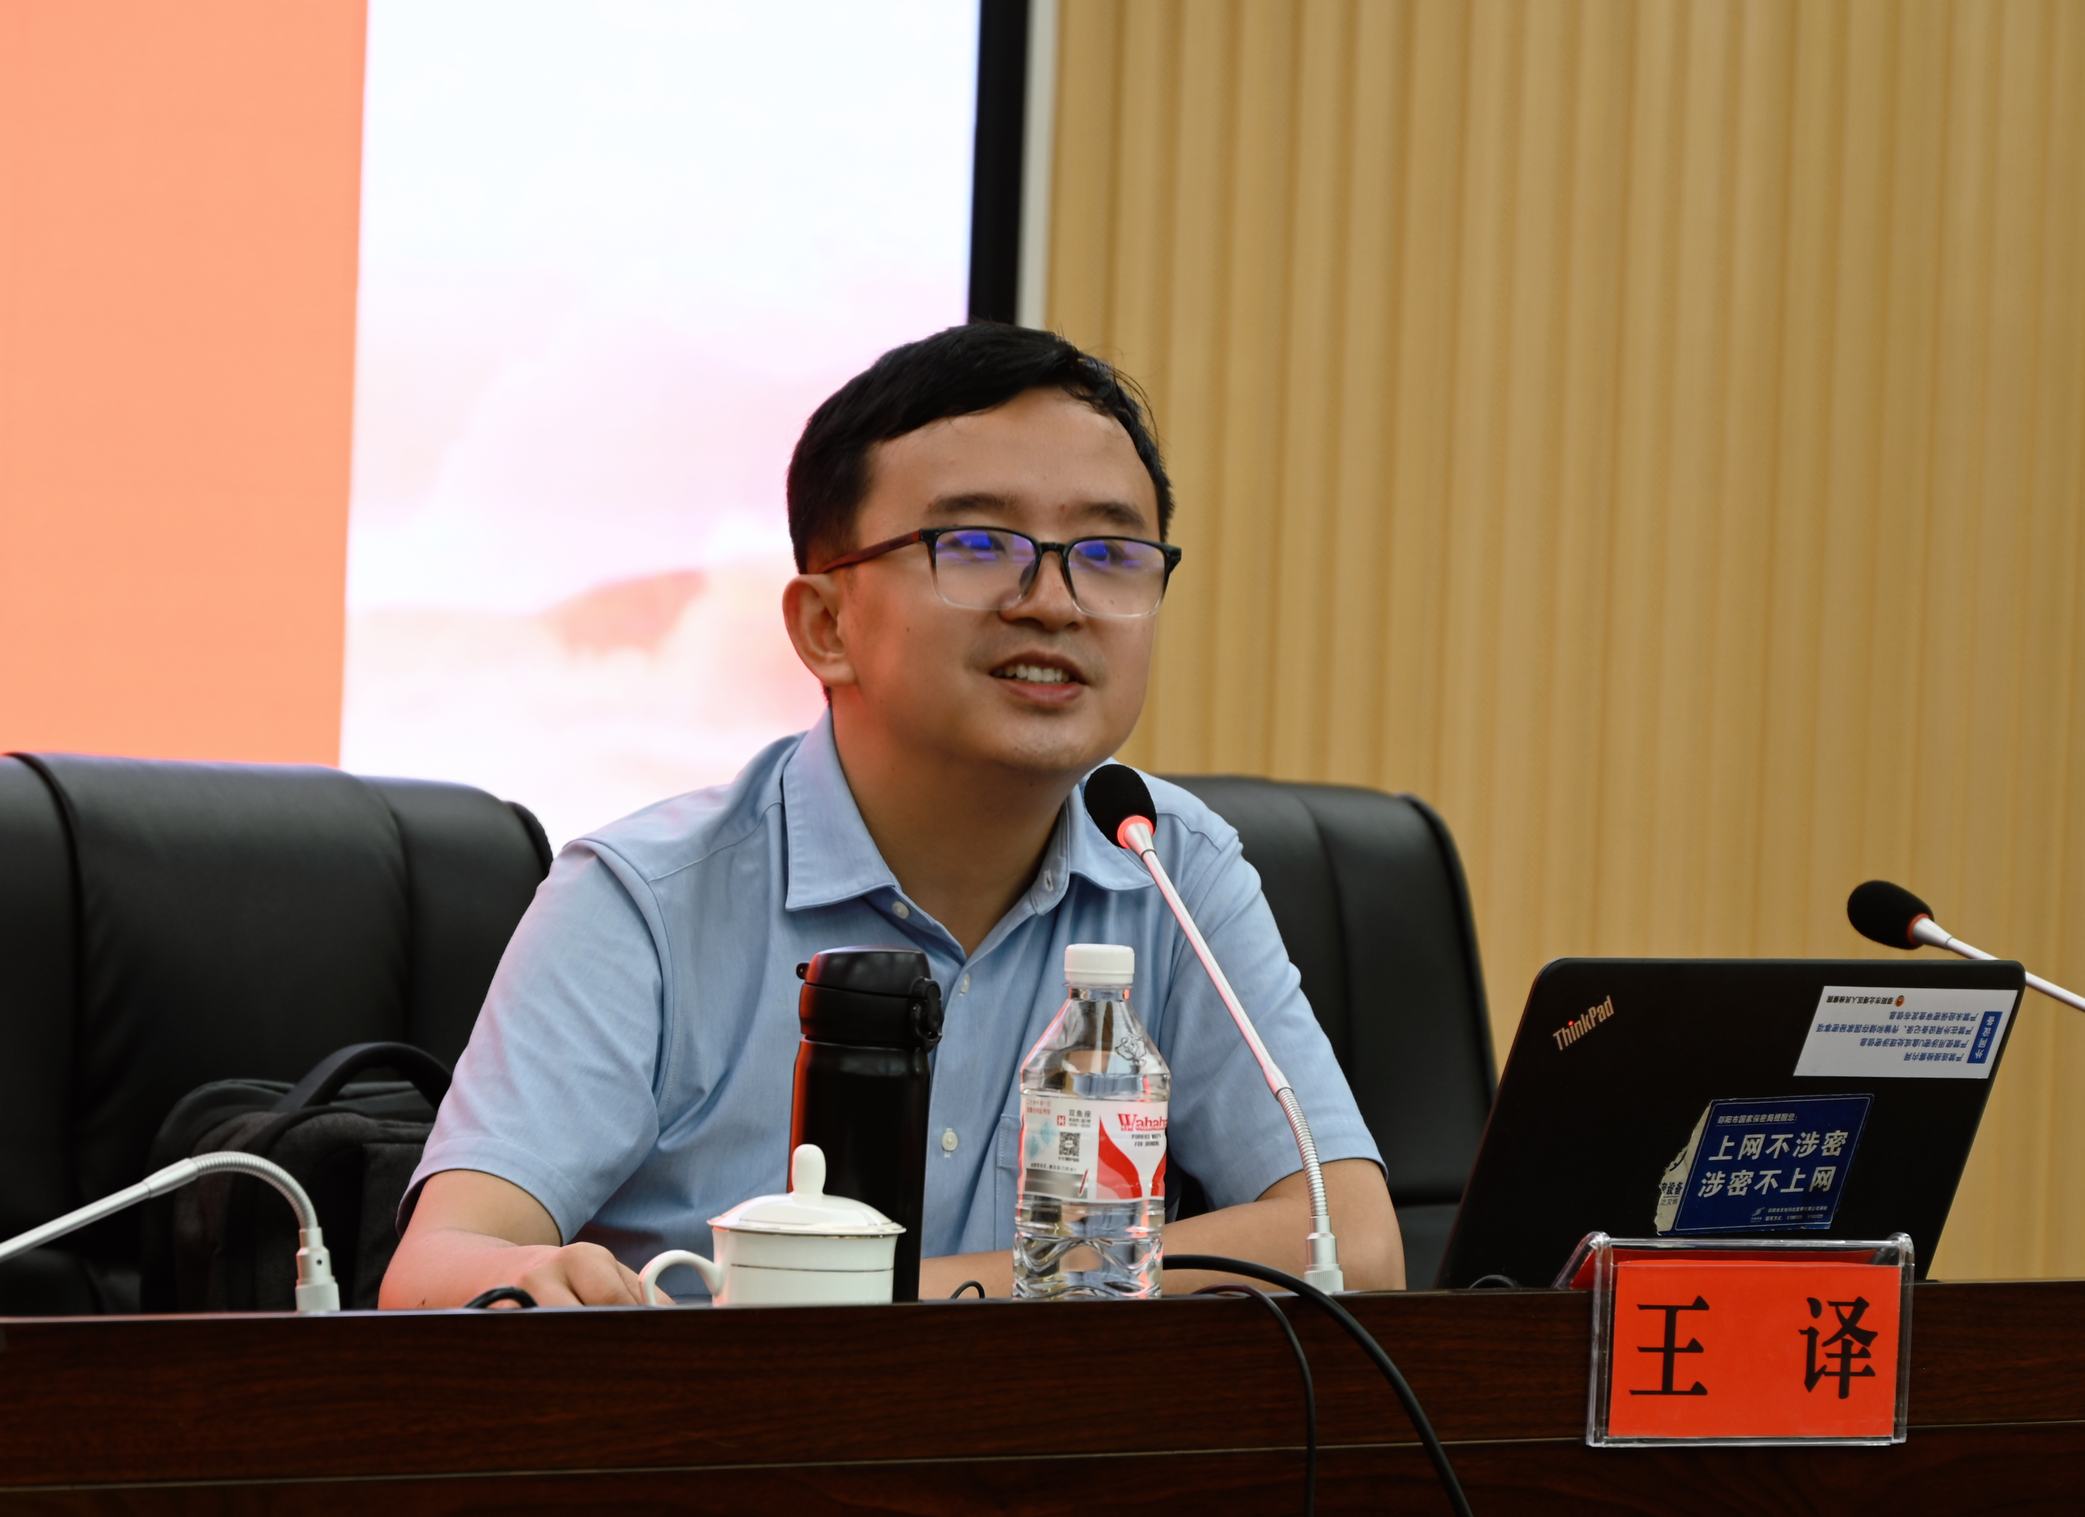
“术”如何炼？针对如何让文章言之有物、论证有力的问题，他援引大量鲜活案例，将抽象的写作技巧转化为清晰的操作指引。从精准选题、谋篇布局，到素材甄选、论证方法，再到语言锤炼、经验凝练，每一步都脉络清晰、实例翔实，极具指导性。干警们听得入神，手中笔尖不停游走，笔记本上迅速铺满了实用的“干货”。
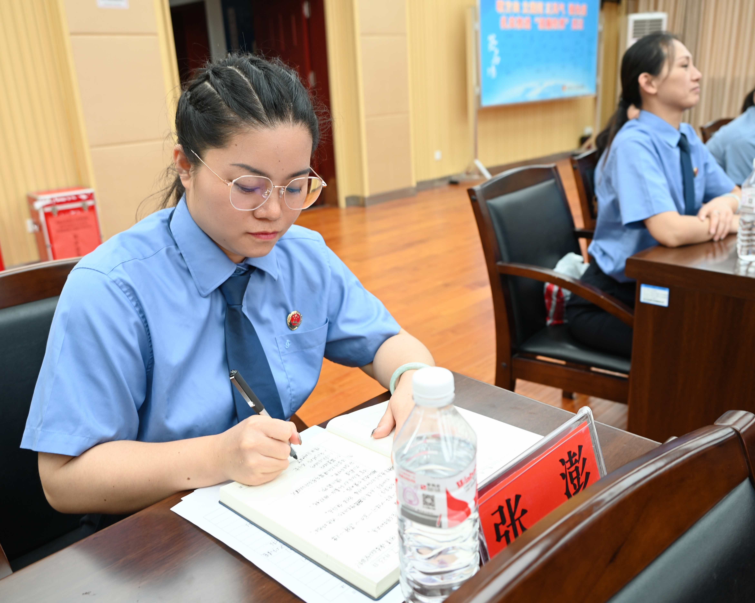
思维激荡，火花四溅。讲座的高潮在互动问答环节自然涌现。干警们抓住难得的机会，纷纷提出工作中遇到的写作难题。王译凭借深厚的专业积累和实践经验，逐一解答，精准点拨。他的见解独到，语言生动，解答常常引来会意的点头和掌声。不少干警表示，这样的交流“很受启发”，“思路开阔了许多”。授课结束后，意犹未尽的干警们迅速围拢上前，就写作中的具体困惑与王译展开了热烈的课后交流。走廊里、讲台前，三三两两讨论的身影久久未散。
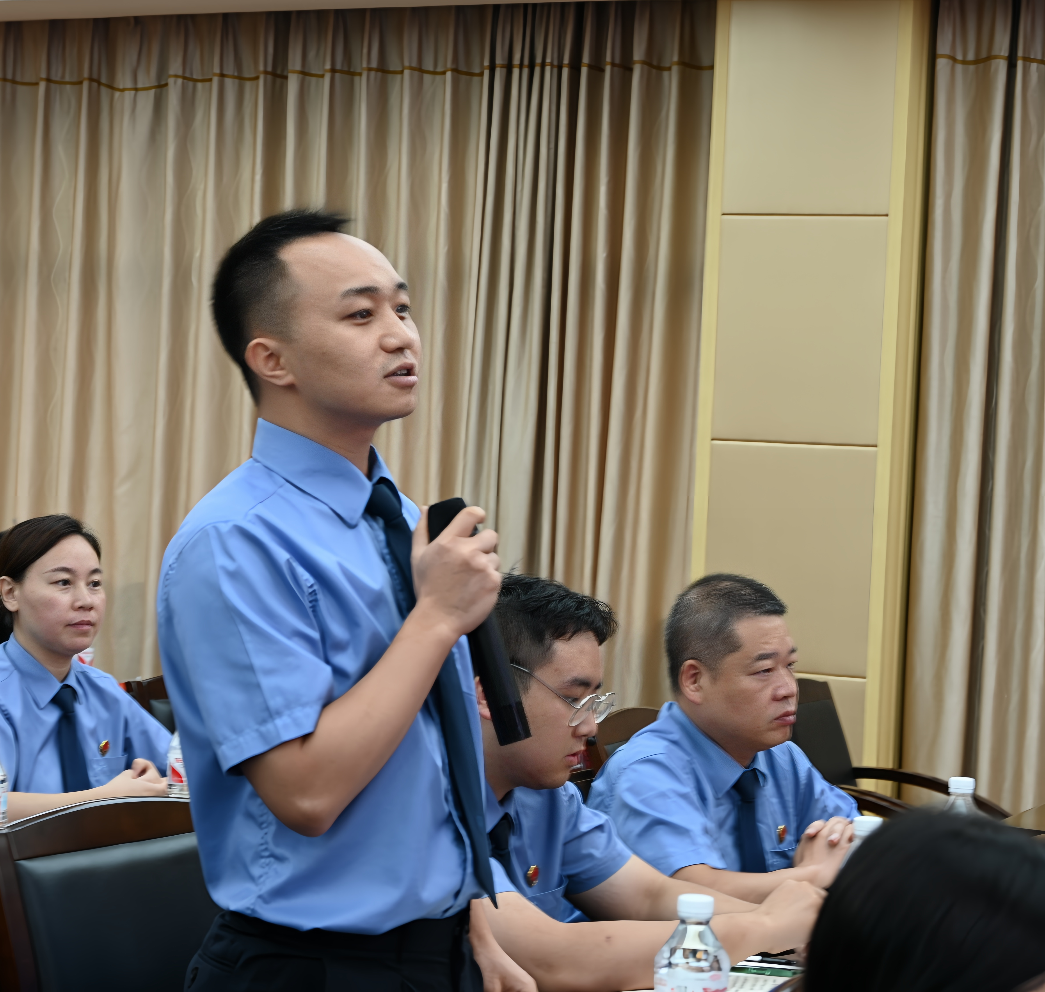
“太解渴了！”一位干警课后直呼，“王教授的课，站位高、视野广、理论深，更难得的是‘接地气’！对我们提升综合文字素养和实战能力帮助很大。”
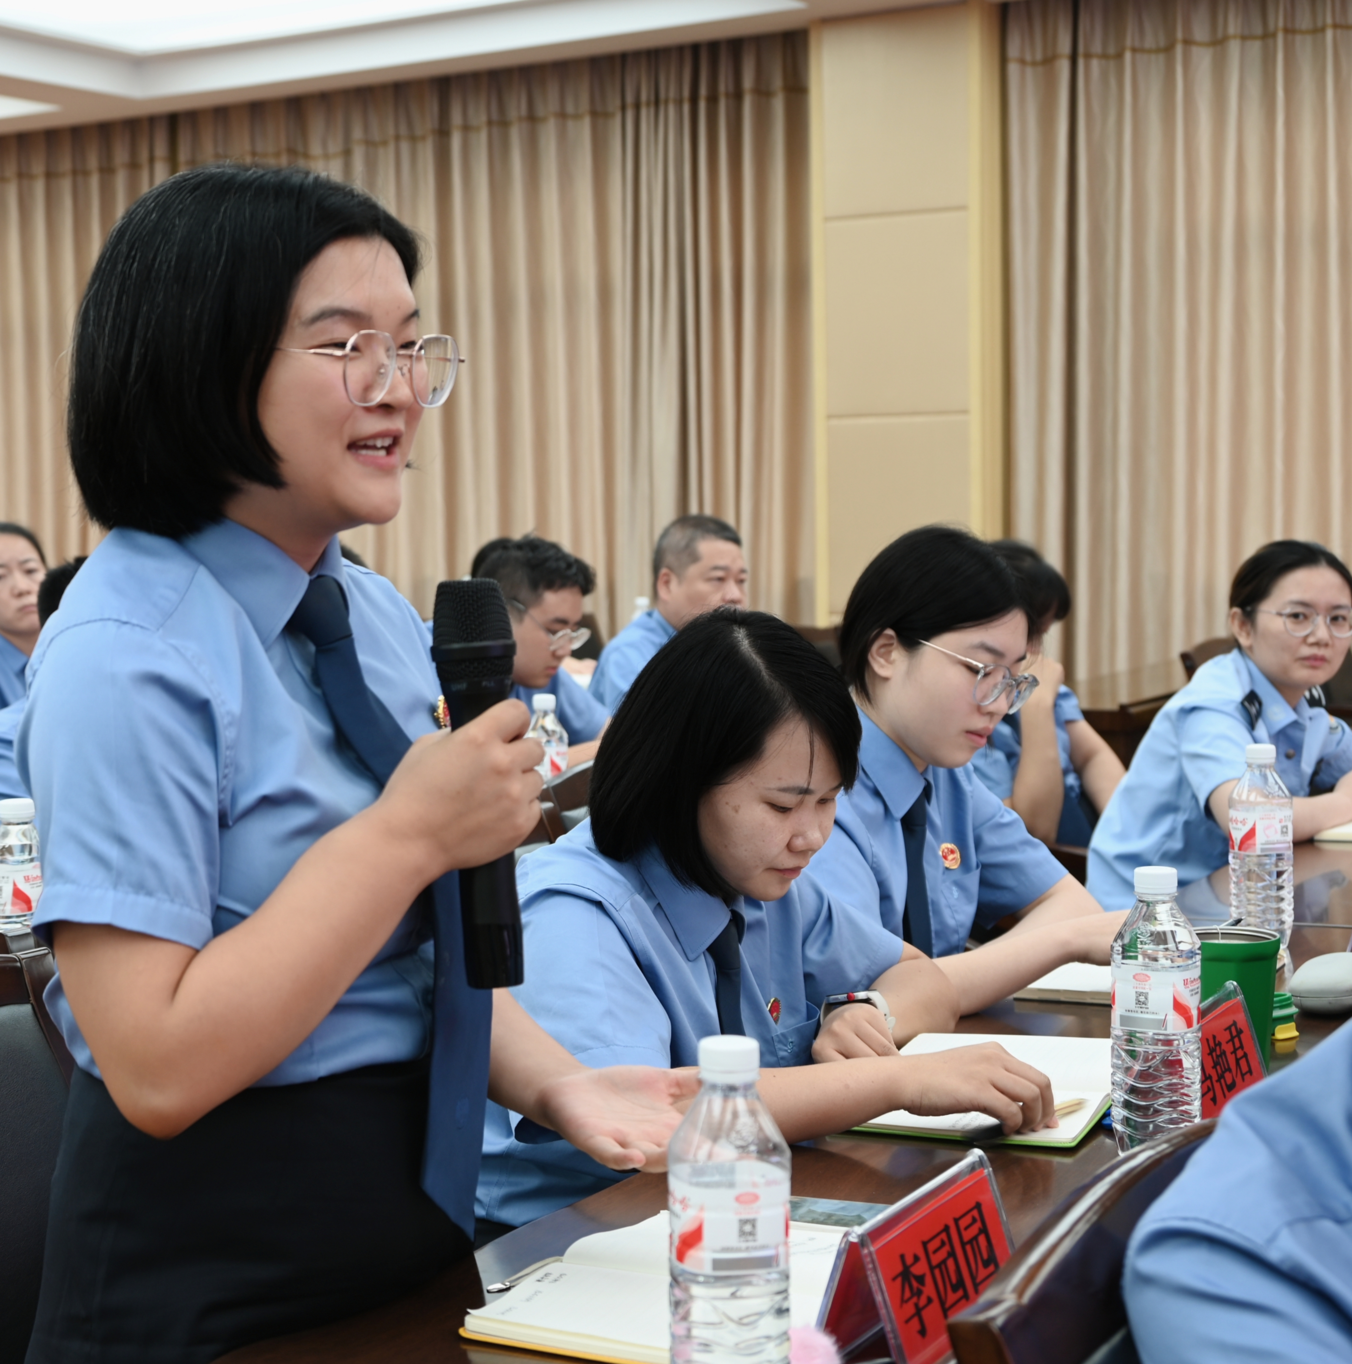
不止于“写”，赋能未来。“北检大讲堂”的成功开讲，标志着北塔区检察院2025年深化队伍素能建设工作迈向新的征程。这不仅仅是一次写作技能的集中提升，也是区检察院持续推进学习型检察院建设、促进检察队伍整体素能提升的重要举措。以笔力提升撬动履职能力的全面提升，其意深远。下一步，区检察院将持续打造好“北检大讲堂”这一载体，着力构建更多元、更优质的学习交流平台，源源不断为干警成长“充电蓄能”，为检察工作高质量发展注入强劲的“智力动能”。

